## 哨兵二代车制作方案（下云台部分）：

# 目前问题：1.俯角不足，需要达到60度以上；2.未给导电滑环做限位；3.内部走线空间严重不足，如中心板上方走线十分阴间；4.链路还有优化空间，可以改成两道弯。

设计思路：将发射机构的pitch轴部分向后挪与yaw轴更加靠近，减少链路拐弯数量。

这个是修改前的：

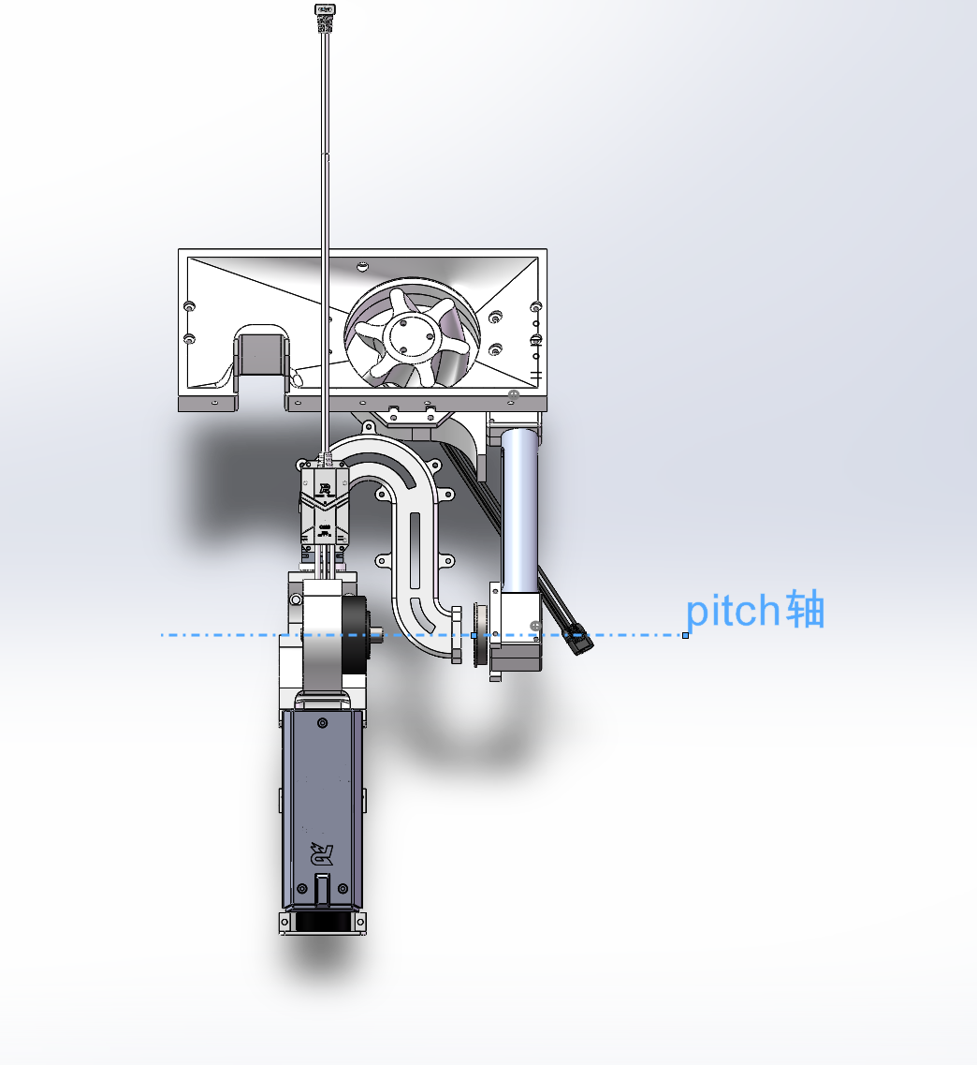

这个是修改后的：（仅为大致位置示意图，不做最终结果）

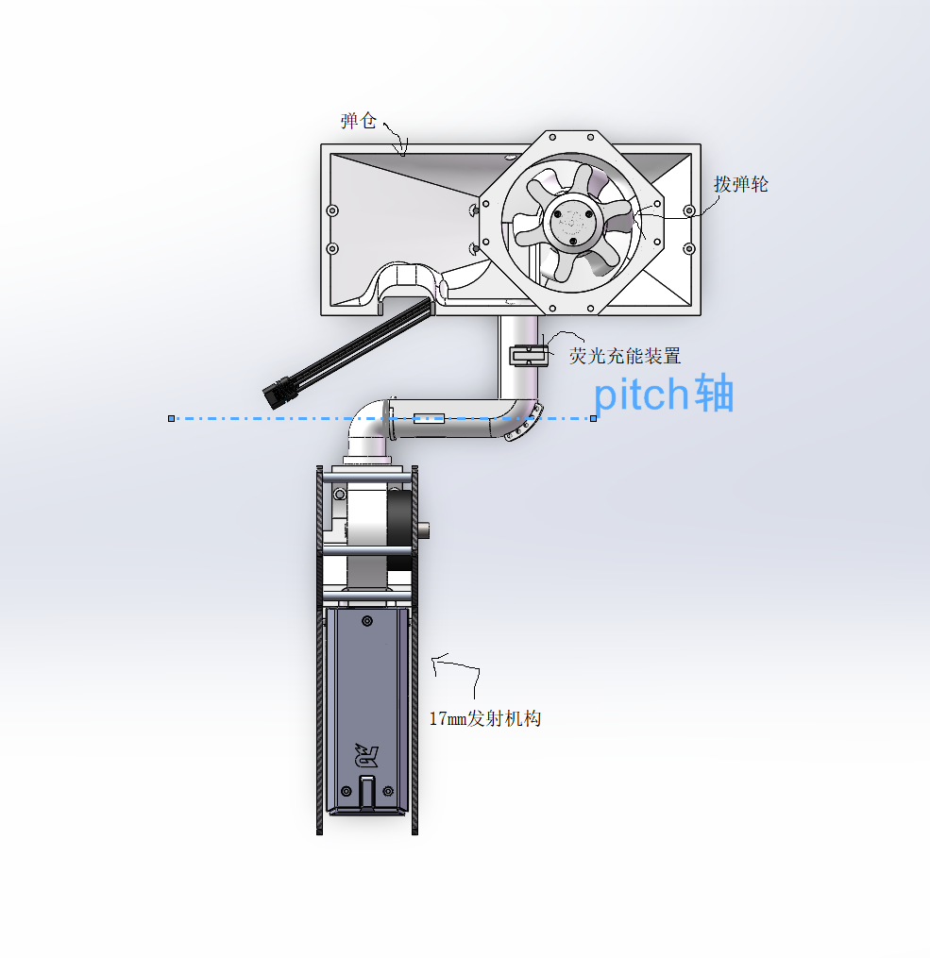

同样地,由于pitch轴位置的改变，原来直角形连杆的方案无法使用，我们将继续修改。

目前我们的进度：

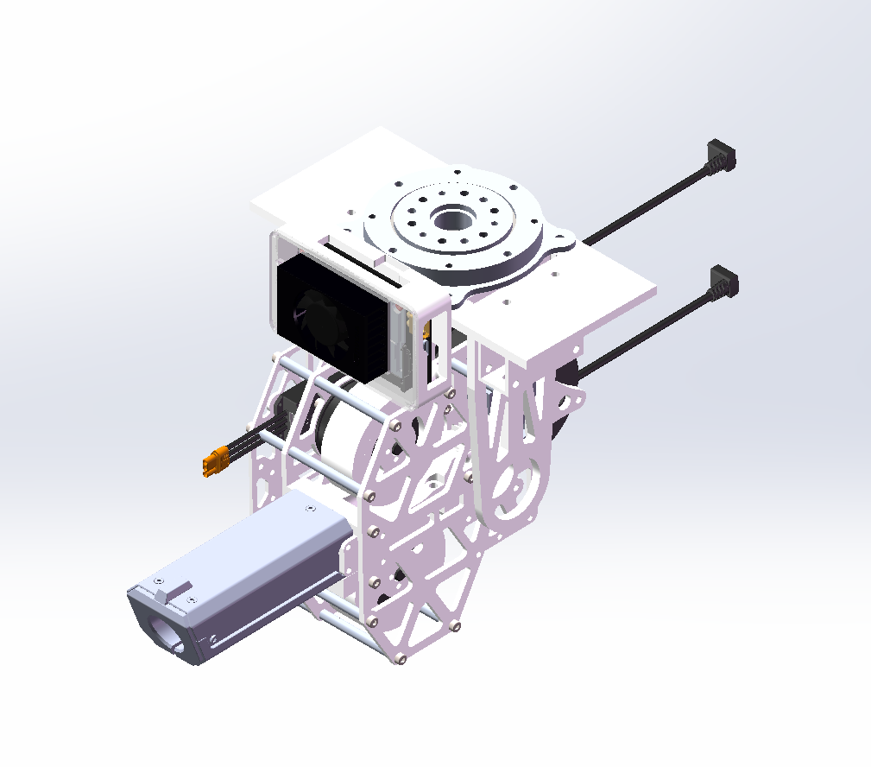

由于我们所给的俯角相当大，而仰角要求只需为0度，我们考虑将小电脑安装在下云台的前端以节省空间小电脑的走线经过pitch轴的轴承中空孔。

关于俯角的初步测定：经过我们的初步上图测试，我们预估在哨兵的极限尺寸内并留有较大余量的情况下，下云台的俯角可以达到66.32°，基本上完成了初设的任务。

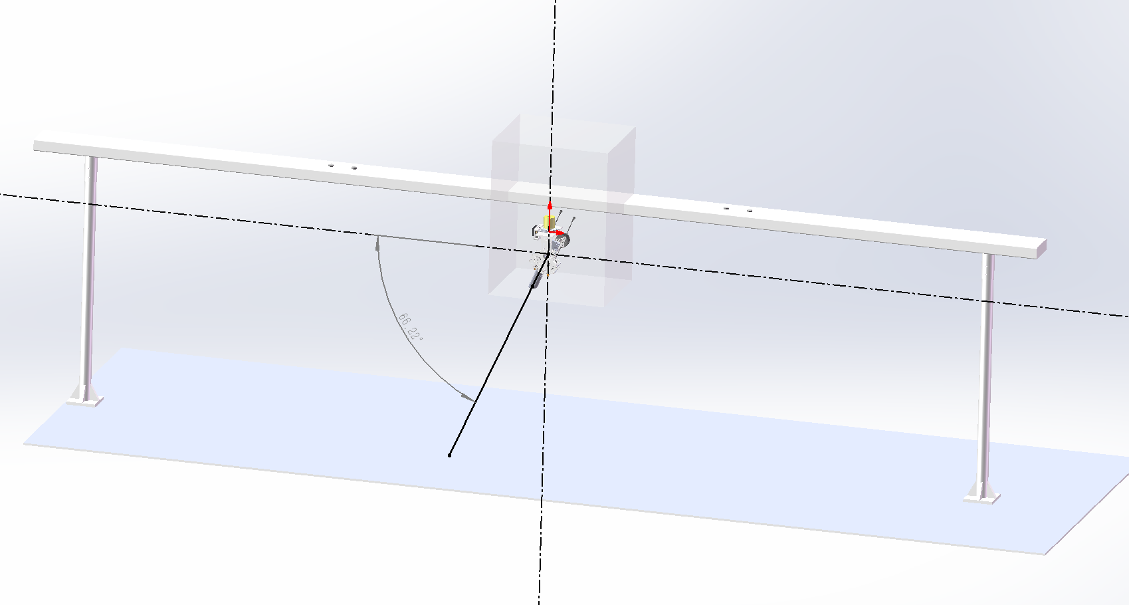





关于打击范围的大致测算：

